**Неделя « Мой город любимый, мой город родной»**

**10 июля** в рамках недели « Мой город любимый, мой город родной» группы «Пчелки» и « Светлячки» посетили музей Мыши, а также побывали на территории музея народных промыслов.

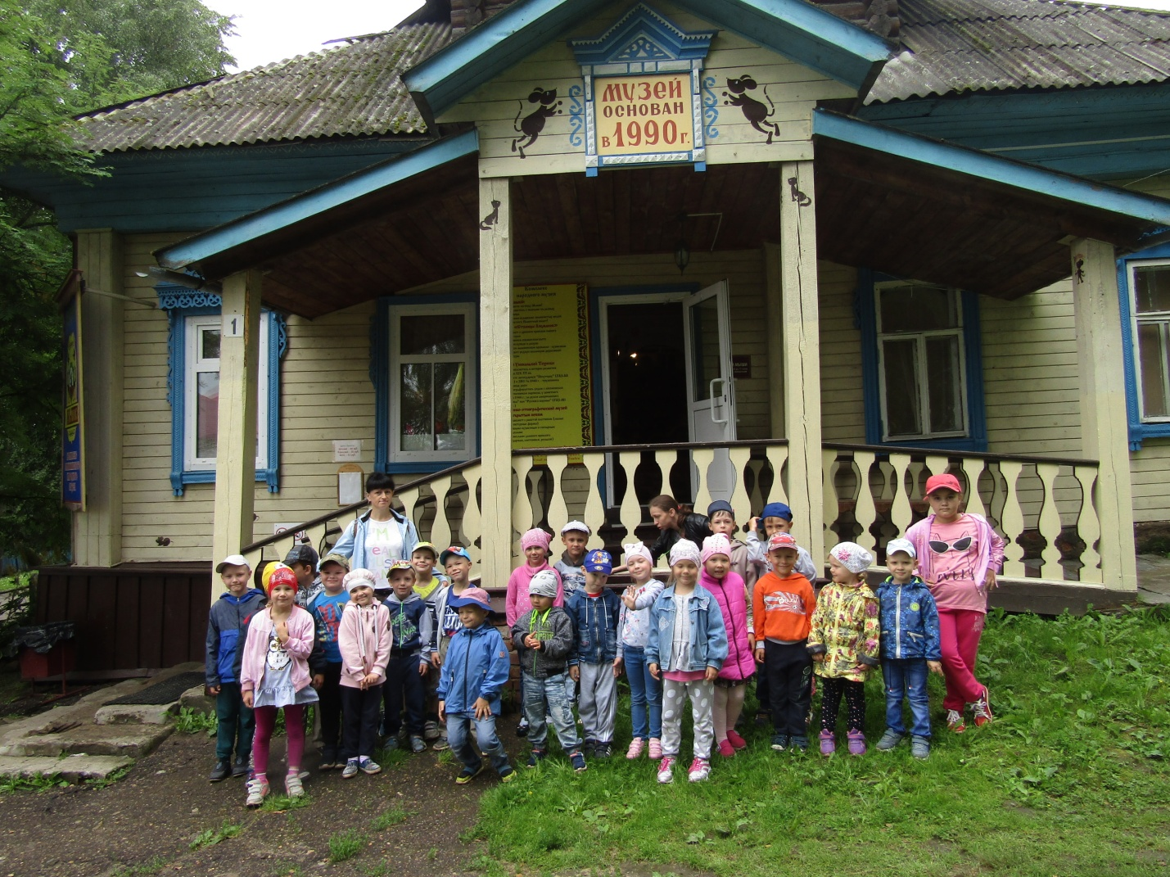

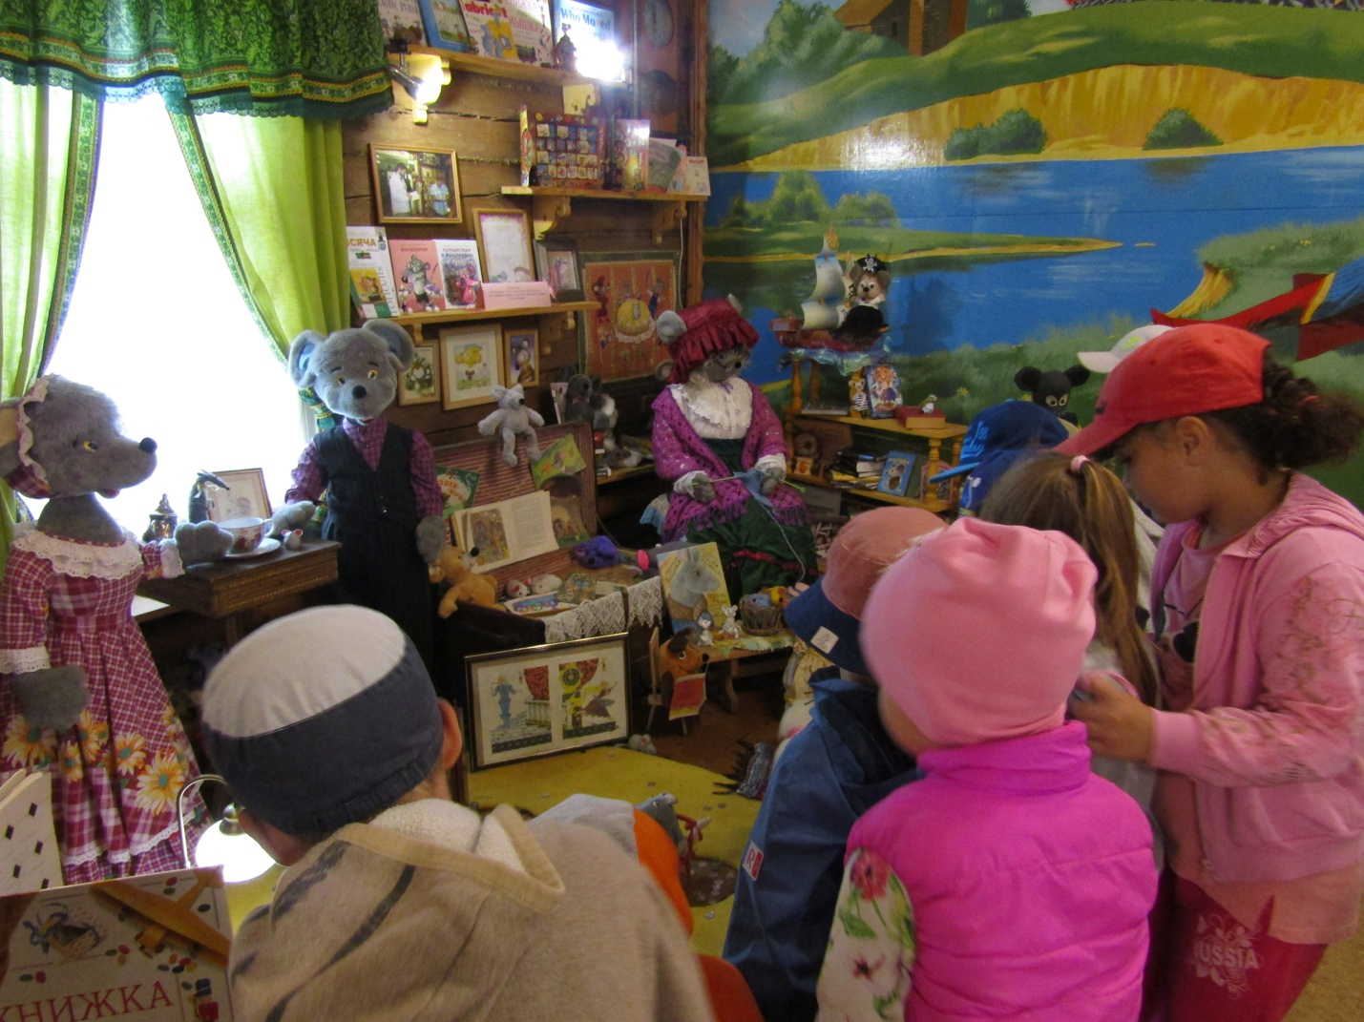

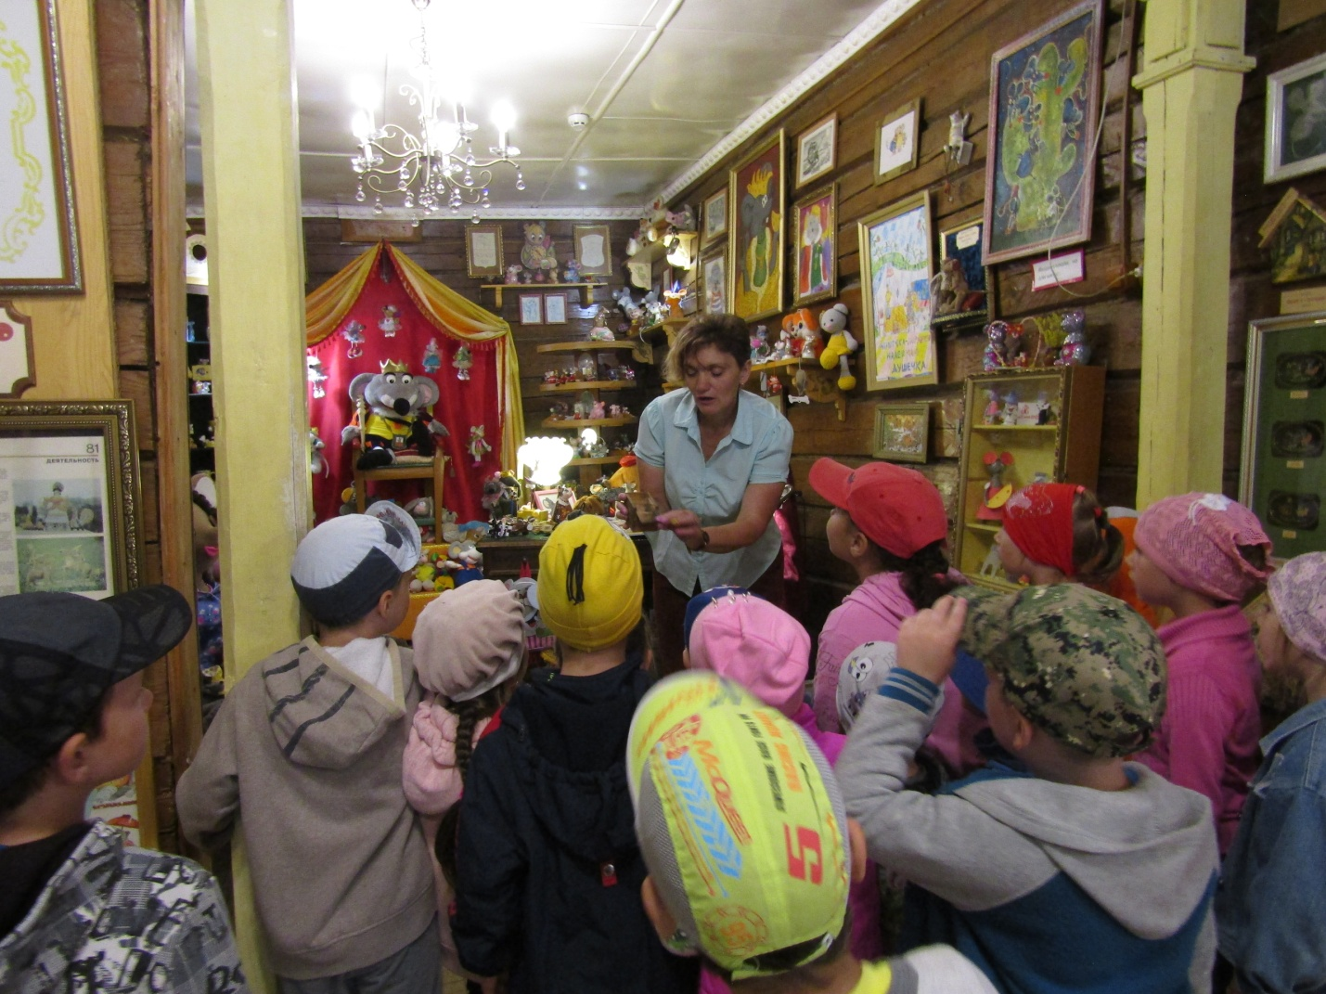

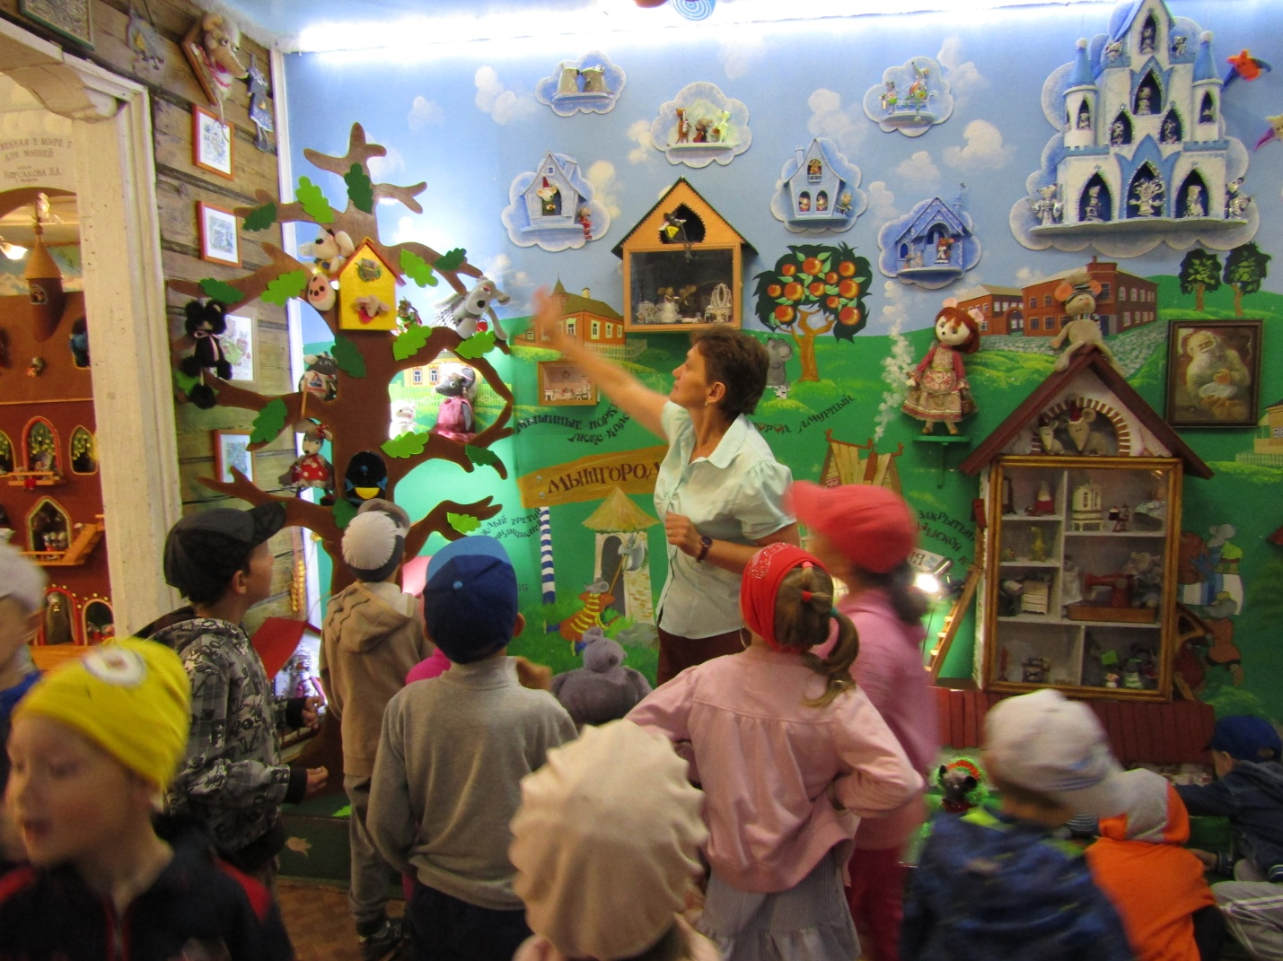

На территории музея народных промыслов

